# Performance Analyse mit dem AMD CodeAnalyst

Inhalt

Performance Analyse mit dem AMD CodeAnalyst 1

1. Einschränkungen R-Profiling 1

2. AMD CodeAnalyst 1

2.1. Ändern der compilation settings 1

2.2. AMD CodeAnalyst installieren 2

2.3. Projekt und Session einrichten 2

2.4. Analyse 3

3. Weitere Optionen einer Performance-Analyse 4

# Einschränkungen R-Profiling

<http://adv-r.had.co.nz/Profiling.html>

Profiling does not extend to C code. You can see if your R code calls C/C++ code but not what functions are called inside of your C/C++ code. Unfortunately, tools for profiling compiled code are beyond the scope of this book (i.e., I have no idea how to do it).

# AMD CodeAnalyst

Das im Folgenden beschriebene Vorgehen zur Performance-Analyse mit dem CodeAnalyst basiert auf der Anleitung unter <http://evolvedmicrobe.com/blogs/?p=359>

# Ändern der compilation settings

C:\Users\YOURNAME\.R\Makevars, add:

CXXFLAGS+=-gdwarf-2

DLLFLAGS=

You can verify this worked correctly by checking that -gdwarf-2 appears in the compilation messages, and that -s is missing in the final linker step.

Die Datei Makevars.win im src-Ordner des R-subcon-Package wurde erweitert:



# AMD CodeAnalyst installieren

Download des Tools für Windows unter:

<http://developer.amd.com/tools-and-sdks/archive/compute/amd-codeanalyst-performance-analyzer/codeanalyst-performance-analyzer-for-windows/>

Allgemeine Infos zum Tool:

<http://developer.amd.com/tools-and-sdks/archive/compute/amd-codeanalyst-performance-analyzer/>

(Diese Doku basiert auf der zum Zeitpunkt aktuellen Version: AMD CodeAnalyst v3.8)

# Projekt und Session einrichten

1. Projekt

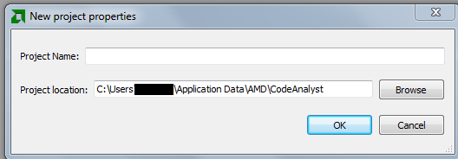

1. Session

Launch: Pfad zur Rscript.exe, bei mir: C:\R\R-3.3.1\bin\Rscript.exe

Directory & Arguments: Pfad und Datei die analysiert werden sollen

Profile Duration: Until app exit

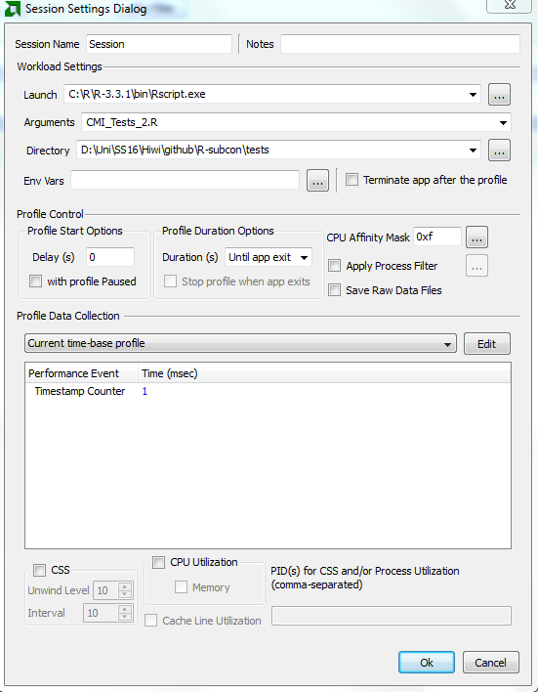

Dann Profiling starten mit: 

# Analyse

Klick auf die Modules

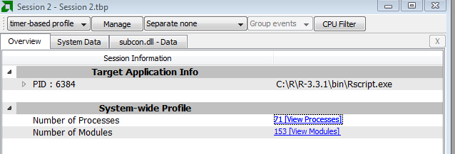

Per Klick navigieren

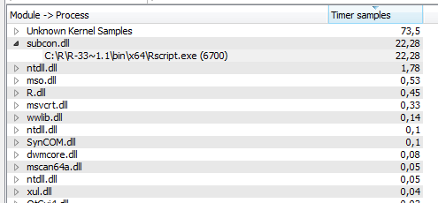

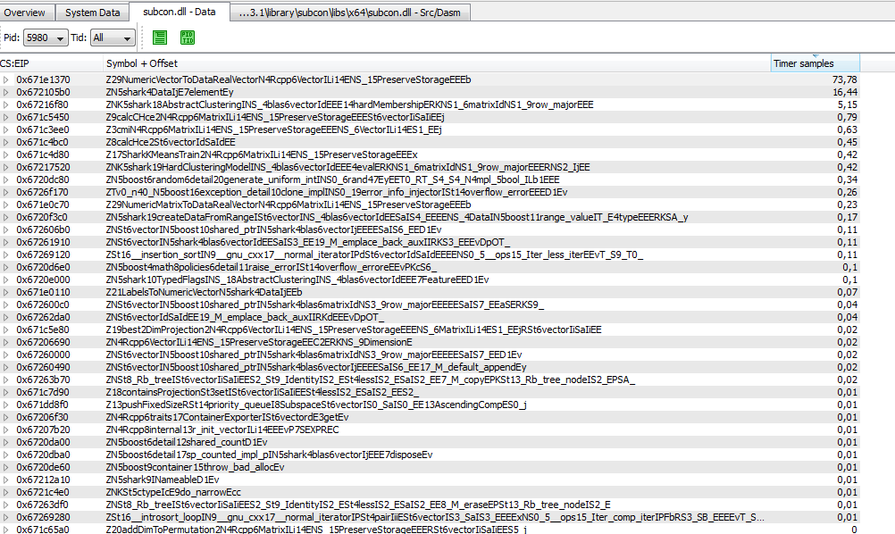

# Weitere Optionen einer Performance-Analyse

1. Very Sleepy- C/C++ **CPU profiler** for Windows systems

<http://www.codersnotes.com/sleepy/>

1. CPU profiler used at Google

<http://goog-perftools.sourceforge.net/doc/cpu_profiler.html>

<http://stackoverflow.com/questions/23685206/is-my-using-gperftools-to-profile-a-r-script-with-rcpp-correct>